Tema 7 – La estructura de los costes de la empresa turística

2. Los costes a corto plazo
Para elaborar la estructura de costes la empresa dispone a corto plazo de la siguiente información:
- La función de producción X= f (K⁰,L).
- La cantidad de factor fijo K⁰.
- Los precios de los factores P_{K} y P_{L}.
La existencia de factores fijos a corto plazo nos obliga a distinguir entre Costes Fijos (CF) y los Costes Variables (CV(X)).
- Coste Fijo: el valor a precios de mercado de la cantidad de factor fijo utilizado. Será constante y positivo $∀X≥0$, e independientemente del volumen de producción obtenido , siendo:
$$CF=p_{K}K^{0}$$
- Coste Variable: el valor a precios de mercado de la cantidad de factores variables utilizados. Depende de cual sea el volumen de producción obtenido, expresándose:
$$CV\left(X\right)=p_{L}L(X)$$
El Coste Total a corto plazo (CT_{C}(X) está definido por la suma de los Costes Fijos y de los Variables:
$${CT}_{C}\left(X\right)=CV\left(X\right)+CF=p_{L}L\left(X\right)+p_{K}K^{0}$$
La función de CV_{C}(X) se corresponde con la inversa de la función de producción a corto plazo o de productividad total del factor variable.
$$X=f\left(L\right)⟹Lf^{-1}\left(X\right)$$
$${CV}_{C}\left(X\right)=p_{L}L\left(X\right)=p_{L}f^{-1}\left(X\right)$$
A medida que el volumen de producción aumenta los CV(X) por unidad de producto, que son los Costes Variables Medios, son positivos pero decrecientes siempre que la PM_{e}(L) sea creciente (punto B), que determina el máximo de la PMe(L), donde L=L¹. En el gráfico b, este punto se define como punto B de la curva de CV(X), que corresponde al nivel de producción X=X¹, donde se encuentra el mínimo del Coste Variable por unidad de producto.
La curva de CT_{C}(X) se deduce desplazamiento paralelamente hacia arriba de la de CV(X), al sumarle los Costes Fijos (CF) que para una cantidad dada de factor fijo K=K⁰, serán constantes ∀X≥0. A medida que aumenta el producto, los CT_{C}(X) por unidad de producto son positivos pero decrecientes hasta alcanzar un valor mínimo en el punto C (gráfico 1.b), donde X=X². El punto C está a la derecha del punto B dada la existencia de costes fijos.
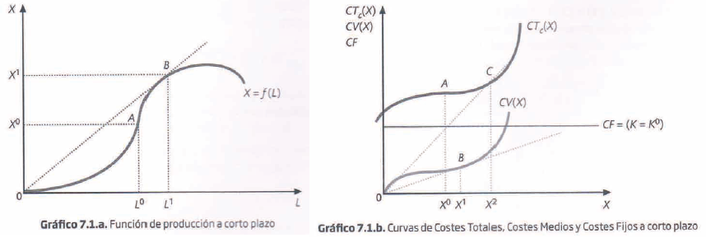

Los Costes Medios a corto plazo (CM_{C}(X)) o costes por unidad de producto son el cociente entre el Coste Total y el volumen de producción:
$${CM}_{C}=\left(X\right)=\frac{CT(X)}{x}$$
que es igual a la pendiente del rayo vector que parte del origen a cada punto de la curva de Costes Totales a corto plazo. Para el mínimo del CM_{C}(X) del gráfico 1.b (punto C) el cociente es CX²/OX²
Se puede distinguir entre:
- Coste Fijo Medio $CFM=\frac{CF}{X}$
- Coste Variable Medio $CVM\left(X\right)=\frac{CV(X)}{X}$
Siendo por tanto CM_{C}(X)=CFM+CVM(X) y el Coste Variable Medio igual a la pendiente del rayo vector que parte del origen hasta cada uno de los puntos de la curva de Costes Variables. Para el mínimo del Coste Medio Variable del gráficto 1.b (punto B) el cociente es BX¹/OX¹.
El Coste Marginal a corto plazo (CMg_{C}(X)) es el incremento en el Coste Total que es atribuido a la última unidad producida:
$${CMg}_{C}(X)=\frac{∆{CT}_{C}\left(X\right)}{∆X}$$
Los Costes Marginales son independientes de los Costes Fijos, y pueden derivarse directamente de los Costes Variables:
$${CMg}_{C}\left(X\right)=\frac{∆{CT}_{C}\left(X\right)}{∆X}=\frac{∆CV(X)}{∆X}$$
Cuando los incrementos de las variables tienden a cero se pueden expresar en términos diferenciales totales:
$${CMg}_{C}=\frac{{dCT}_{C}}{dX}=\frac{dCV(X)}{dX}$$
Geométricamente, el Coste Marginal está definido por la pendiente de las curvas de Costes Totales o de Costes Variables en cada uno de sus puntos.
Partiendo de las definiciones de Productividad Marginal y Productividad Media, que permiten identificar el tipo de tecnología utiliza la empresa a corto plazo, se puede demostrar la afirmación hecha al examinar CT_{C}(X) y CV(X) cuando se señala su evolución que estaría determinada por cual fuera el tipo de tecnología de la empresa turística:
$$CVM\left(X\right)=\frac{CV(X)}{X}=\frac{(p_{L}L)}{X}=p_{L}\left\{\frac{1}{\frac{X}{L}}\right\}=p_{L}\left\{\frac{1}{PMe(L)}\right\} (7.10)$$
$${CMg}_{C}\left(X\right)=\frac{dCV(X)}{X}=p_{L}\frac{dL}{dX}=p_{L}\left\{\frac{1}{\frac{dX}{dL}}\right\}=p_{L}\left\{\frac{1}{PMg(L)}\right\} (7.11)$$
La evolucióin del CMV(X) y CMg_{C}(X) están inversamente relacionadas con las de la PMe(L) y PMg(L) que caracterizan la tecnología de la empresa turística a corto plazo.
De 7.10 se deduce:
- Los sucesivos aumentos de la PMe(L) darán lugar a reducciones continuas en el CMV(X) y viceversa, siendo además el CVM(X) mínimo cuando la PMe(L) es máxima.
De 7.11:
- Implica que aumentos en la PMg(L) darán lugar a sucesivas reducciones en los CMg_{C}(X) y viceversa, siendo el CMg_{C}(X) mínimo cuando la PMg(X) es máxima (punto de inflexión de la curva de Productividad Total.
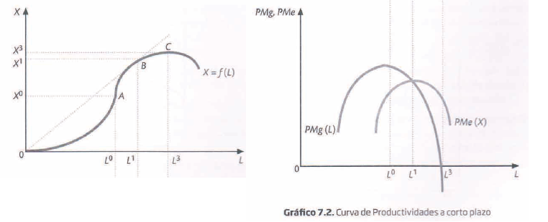

Del gráfico 7.2 se observa:
- ∀ L/L¹>L>0 → PMe(L) es creciente y PMg(L)>PMe(L)
- Si L=L⁰ → PMg(L) es máxima
- Si L=L¹ → PMe(L) es máxima y PMg(L)=PMe(L)
- ∀ L/L>L¹ → PMe(L) decrece y PMe(L)>PMg(L)
- Si L=L³ → la Productividad Total del factor variable (PT(L)) es máxima y PMg(L)=0
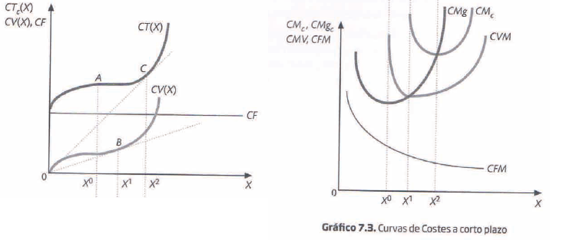
Del gráfico 7.3:
- X⁰ corresponde con el nivel de producción asociado a L⁰ [X⁰=f(L⁰=] y lo mismo ocurre con X¹ y X², lo que permite unir los resultados de los gráficos 7.2 y 7.3.
Toda la información relativa a los costes de la empresa a corto plazo está contenido en las curvas de CF y CV(X), siendo el resto de curvas (CT_{C}(X), CVM(X), CFM, CM_{C}(X), CMg_{C}(X)) simples manipulaciones matemáticas de las anteriores. Cabe señalar:
- La curva de CT_{C}(X) se deduce desplazando paralelamente hacia arriba la curva de CV(X) al sumarle los CF.
- El CMg_{C}(X) está definido por la pendiente en cada punto de la curva de CV(X) o de la CT_{C}(X). El punto de inflexión A en ambas curvas correspondiente al volumen de producción X⁰, es el que determina el mínimo de los CMg_{C}(X).
- El CM_{C}(X) para el volumen de producción de X² puede medirse sobre la curva de CT_{C}(X) en la parte superior del gráfico como CM_{C}(X)=CT_{C}(X²)/X²=X²C/0X², que es la pendiente del CT_{C} para el punto C, para X=X² (CMg_{C}(X)). El volumen de producción X² para el cual el Coste Medio a corto plazo es mínimo se conoce como óptimo de explotación.
- El CVM(X) para el volumen de producción X¹ se puede medir sobre la curva de CV(X), donde será CVM(X¹)= CV(X¹)/X¹= X¹B/0X¹ que es la pendiente del CV(X¹) en B (para X=X¹), y por tanto el CMg_{C}(X). El volumen de producción para el cual el Coste Variable Medio a corto plazo es mínimo se conoce como mínimo de explotación.

3. Los costes a largo plazo
Los Costes Totales a largo plazo (CT_{L}(X)) están definidos por el valor a precios de mercado de todos los factores (variables) utilizados en la producción.
$${CT}_{L}\left(X\right)=p_{L}L\left(X\right)+p_{K}K\left(X\right)$$
L(X) y K(X) son las cantidades de cada uno de los factores requeridas para producir X unidades de producto con un coste mínimo.
La forma de la curva de CT_{L}(X) está relacionada con el tipo de tecnología empleada por la empresa a largo plazo por los rendimientos a escala. Se puede saber el tipo de rendimientos a escala que exhibe la tecnología multiplicando por una constante todos los factores y analizando cual es la variación del producto resultante de dicho cambio. Si X*=F(λK⁰, λL⁰) es el producto resultante al variar simultáneamente los dos factores en la misma cuantía, tenemos:
- Si X*= λX⁰ → existen rendimientos constantes a escala, si producir X⁰ cuesta CT_{L}(X⁰), producir X⁰ costará λ veces el coste de X⁰:
$${CT}_{L}\left(λX^{0}\right)=λ{CT}_{L}\left(X^{0}\right)$$
La curva de costes totales será una línea recta que parte del origen, cuya pendiente dependerá del coste unitario (OA gráfico 7.5).
- Si X*> λX⁰ → existen rendimientos crecientes a escala:
$${CT}_{L}\left(λX^{0}\right)>λ{CT}_{L}\left(X^{0}\right)$$
La curva de costes totales es OB del gráfico 7.5.
- Si X*< λX⁰ → existen rendimientos crecientes a escala:
$${CT}_{L}\left(λX^{0}\right)<λ{CT}_{L}\left(X^{0}\right)$$
Y la curva de costes totales es OC.
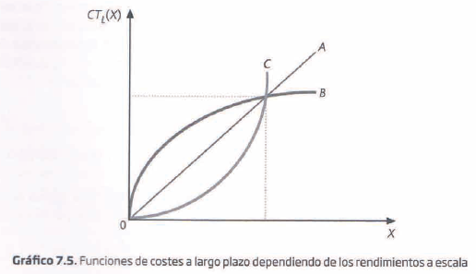

El Coste Total Medio a largo plazo CM_{L}(X) o coste unitario, es el cociente entre el Coste Total a largo plazo y el volumen de producción:
$${CM}_{L}\left(X\right)=\frac{{CT}_{L}(X)}{X}$$
El Coste Marginal a largo plazo CMg_{L}(X) representa el incremento del coste total que se atribuye a la última unidad producida, estando representado gráficamente por la pendiente de la curva de costes totales a largo:
$${CMg}_{L}\left(X\right)=\frac{{dCT}_{L}(X)}{dX}$$
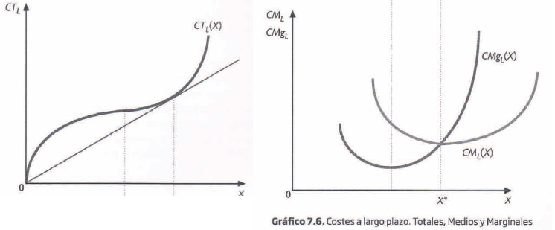

A partir de la curva de Costes Totales a largo plazo es difícil deducir el CM_{L}(X) y el CMg_{L}(X). En el gráfico se representan las curvas de costes resultantes de considerar rendimientos a escala primero crecientes y después decrecientes, que constituyen una de las opciones tecnológicas a largo plazo.

4. Relación entre costes a corto y largo plazo
Las curvas de costes totales a largo plazo serán la envolvente de todas las posibles curvas de costes totales a corto, deducidas para distintos niveles del factor.
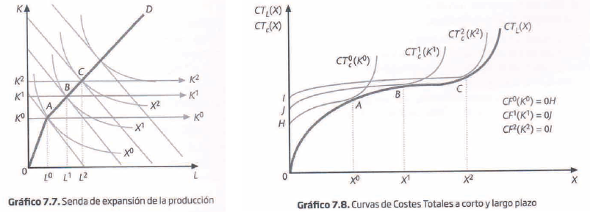

Dados p_{K} y p_{L}, cuando la combinación de factores que utiliza la empresa a largo plazo coinciden con aquella que determina el mínimo de sus Costes Totales a corto, entonces concuerdan también los Costes Totales a corto y largo plazo. En los gráficos 7.7 y 7.8 esta coincidencia se observa en los puntos A, B y C donde al producirse las mismas cantidades de producto (X⁰, X¹, X²) con las mismas cantidades de factores (K⁰,L⁰), (K¹,L¹) y (K²,L²) respectivamente, y a los mismos precios, se verifica que CT_{L}=CT_{C} para X= X⁰, X¹, X².
Las curvas de Costes a corto plazo no cortan nunca las curvas de Costes a largo plazo, estando siempre las primeras por encima de las segundas, excepto para aquellos niveles de producción para los que ambas coinciden.
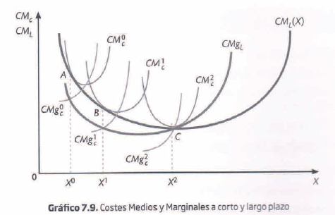
La relación existente entre las curvas de costes Medios y Marginales a largo plazo, con las curvas de Costes Medios y Marginales a corto, se pone de manifiesto en el gráfico 7.9 donde:
- Las curvas de Costes Medios a corto plazo (CM_{C}⁰, CM_{C}¹, CM_{C}²), están por encima de la curva de Costes Medios a largo plazo CM_{L}, excepto para el nivel de producción en el que el Coste Total a corto es igual al Coste Total a largo, donde son tangentes (A, B y C (7.9)). La curva de Costes Medios a largo será la envolvente de todas las curvas de Costes Medios a corto plazo.
Referente a los Costes Medios, cuando K=K², la curva de costes Medios a corto CM_{C}² coincidirá con CM_{L} para el nivel de producción X² que determina el mínimo de los costes Medios a largo o la dimensión óptima de la empresa. El tamaño de planta óptimo es el volumen de capital fijo K².
- En el gráfico se observa que las curvas de Costes Marginales a corto corta a las de Costes Marginales a largo para los niveles de producción en los que los Costes Totales a corto y largo plazo coinciden, donde los costes medios a corto y largo plazo son tangentes. Para estos volúmenes de producción que son los que minimizan los Costes Totales a corto para cada tamaño de planta, se debe verificar que:
$${CT}_{L}\left(X\right)={CT}_{C}\left(X\right)⟹{CMg}_{L}\left(X\right)={CMg}_{C}\left(X\right) y {CM}_{L}(X)={CM}_{C}(X)$$

Preguntas de test
1. El Coste Marginal es:
- La pendiente de la tangente en cada punto a la curva de Costes Totales.
Explicación: El Coste Marginal es la derivada del Coste Total con respecto al producto. O lo que es lo mismo, la pendiente en cada punto de la curva de Costes totales.
$${CMg}_{C}=\frac{{dCT}_{C}}{dX}=\frac{dCV\left(X\right)}{dX}$$

2. El Coste Medio es:
- La pendiente del radio vector que parte del origen a la curva de Costes Totales en cada punto.
Explicación: el Coste Medio es igual al coste por unidad de producto, por lo que se expresa como el Coste Total partido por el nivel de producto. En consecuencia, es la pendiente del radio vector que parte del origen.
$${CM}_{C}=\left(X\right)=\frac{CT\left(X\right)}{x}$$
3. A medida que aumenta el nivel de producto, el Coste Fijo Medio:
- Es decreciente:
Explicación: el Coste Fijo Medio es el coste fijo por unidad de producto (CFM=CF/X). Es siempre decreciente ya que el coste fijo permanece constante cuando el producto aumenta.
4. Cuando el Coste Medio a c/p es mínimo:
- Es igual al Coste Marginal.
Explicación: el Coste Medio es el coste total por unidad de producto (CM=CT/X). Derivando el CM e igualando a 0 para obtener su mínimo:
$$\frac{dCM}{dX}=\frac{d\left(\frac{CT}{X}\right)}{dX}=\frac{\left(\left(\frac{dCT}{dX}\right)*X\right)-\left(\frac{CT}{X}*dX\right)}{X^{2}}=0$$
$$\frac{dCT}{dX}=\frac{CT}{X}$$
O lo que es lo mismo CMg=CM. El CMg es menor que el CM antes del mínimo de este último (Óptimo de explotación), y mayor a partir de dicho mínimo.
5. El Óptimo de explotación es:
- El nivel de producto para que el Coste Medio es mínimo (definición). En ese punto el CM_{C} es igual al CMg_{C}.
6. Cuando el Coste Variable Medio es decreciente:
- El Coste Medio es decreciente.
Explicación: El Cm es el coste total por unidad de producto, suma del CMV y del CFM. El segundo de ellos siempre es decreciente, ya que el coste fijo permanece constante cuando aumenta el producto. Por lo tanto, si el CMV es decreciente, el CVM también.
7. El mínimo de Explotación es:
- El nivel de producto para que el Coste Variable Medio es mínimo (definición). En ese punto el CVM es igual al CMg.
8. Si el Coste Marginal es mayor que el Coste Medio:
- Ambos son crecientes.
Explicación: para analizarlo derivamos el CMe con respecto al producto y hagamos esa derivada mayor que cero (ya que es creciente):
$$\frac{dCM}{dX}=\frac{d\left(\frac{CT}{X}\right)}{dX}=\frac{X*\frac{dCT}{dX}-CTdX}{X^{2}}=\frac{1}{X}\left(\frac{dCT}{dX}-\frac{CT}{X}\right)>0$$
Lo que implica que: dCT/dX>CT/X o bien CMg>CM. En consecuencia cuando el CM es creciente, el CMg es mayor que el CM y ambos serán crecientes.
9. Entre el Mínimo de Explotación y el Óptimo de Explotación:
- El Coste Medio es decreciente y el Coste Variable Medio creciente.
Explicación: el Mínimo de Explotación es el mínimo de los Costes Variables Medios, y por lo tanto a partir de él los citados costes crecen. El Óptimo de Explotación es el mínimo de los Costes Medios, hasta el Óptimo los CMe decrecen.
10. Cuando la Productividad Media es máxima:
- El Coste Variable Medio es mínimo.
Explicación: la Productividad Media varía inversamente con el Coste Variable Medio, de forma que cuando la primera es máxima, el segundo es mínimo.
11. Cuando la Productividad Marginal es creciente:
- El Coste Variable Medio es decreciente.
Explicación: La Productividad Marginal y el Coste Marginal están inversamente relacionados, de forma que cuando la primera es creciente el segundo es decreciente y viceversa. Pero además, cuando el Coste Marginal es decreciente también lo es el Coste Variable Medio.
12. En el tramo decreciente de los Costes Medios a largo plazo:
- Los rendimientos de escala son crecientes.
Explicación: en el tramo decreciente de los Costes Medios a largo el incremento del Coste total es de menor proporción que el incremento del producto, y eso sólo es posible si los rendimientos de escala son crecientes. En el tramo decreciente de los CMe el CMg es menor que los CMe, implica que cada nueva unidad cuesta menos que la anterior, y sólo es posible si los rendimientos de escala son posibles.
13. En la Dimensión Óptima:
- El Coste Medio a l/p es mínimo (definición).
14. La curva de Costes Medios a l/p es tangente:
- A la de Costes Medios a c/p.
15. Si una empresa tiene rendimientos decrecientes de escala:
- El Coste a l/p aumenta en mayor proporción que el producto.
Explicación: en el tramo de rendimientos decrecientes de escala, el CMg a l/p es creciente, el Coste de producir cada unidad nueva aumenta en mayor proporción que el producto.
16. En la función de costes totales a c/p: CT_{C}(X)=aX³-bX²+cX+d, el Óptimo de Explotación se obtiene par el valor de X que satisface la ecuación:
- 2aX³-bX²=d
Explicación: El Óptimo de Explotación es el mínimo de los Costes Medios a c/p, para obtenerlo:
$$CM={aX}^{2}-bX+c+\frac{d}{x}$$
Derivando e igualando a 0 para obtener el mínimo
$$\frac{dCM}{dX}=2aX-b-\frac{d}{X^{2}}=0⟹d={2aX}^{3}-{bX}^{2}$$
Derivadas:
$${aX}^{2}-bX+c⟹2aX-b$$
$$\frac{d}{x}⟹\frac{0*X-d*1}{X^{2}}=-\frac{d}{X^{2}}$$
17. En la función de costes totales a corto plazo CT_{C}(X)=aX³-bX²+cX+d, el Mínimo de Explotación se obtiene para el valor de X que satisface la ecuación:
- 2aX-b=0
Explicación: El Mínimo de Explotación es el mínimo de los Costes Variables Medios
$$CVM=aX^{2}-bX+c$$
Derivando con respecto a X e igualando a 0 para obtener el mínimo:
$$\frac{dCVM}{dX}=2aX-b=0$$
18. En la función de costes totales a corto plazo CT_{C}(X)=aX³-bX²+cX+d, el Mínimo de los Costes Marginales se obtiene para el valor de X que satisface la ecuación:
- 3aX-b=0
Explicación: la función de CMg es:
$$CMg=\frac{dCT}{dX}={3aX}^{2}-2bX+c$$
Derivando e igualando a 0 para obtener el mínimo:
$$\frac{dCMg}{dX}=6aX-2b=0$$
19. En la función de costes totales a largo plazo CT_{L}(X)=aX³-bX²+cX, la Dimensión Óptima se obtiene para un valor de X igual a:
- b/2a
Explicación: la Dimensión Óptima es el mínimo de los Costes Medios a l/p
$${CM}_{L}={aX}^{2}-bX+c$$
Derivando e igualando a 0 para obtener el mínimo:
$$\frac{{dCM}_{L}}{dX}=2ax-b=0;X=\frac{b}{2a}$$
20. En la función de costes totales a largo plazo CT_{L}(X)=aX³-bX²+cX, el mínimo de los Costes Marginales se obtiene para un valor de X igual a:
- b/3a
Explicación: los CMg son la derivada del CT con respecto al producto:
$${CMg}_{L}=\frac{dCT}{dX}={3aX}^{2}-2bX+c$$
Derivando e igualando a 0 para obtener el mínimo:
$$\frac{d{CMg}_{L}}{dX}=6aX-2b=0;X=\frac{2b}{6a}=\frac{b}{3a}$$
21. Si L es el único factor variable, y su función de Productividad Total es X=-2L³+12L²+10L, el Mínimo de Explotación se alcanza para un nivel de producto igual a:
- 84
Explicación: el mínimo de explotación es el mínimo de los costes variables medios que coincide con el nivel de producto para el que se obtiene el máximo de la Productividad Media (óptimo técnico), por lo tanto:
$$PMe=12L-2L^{2}+10$$
Derivando e igualando a 0 para obtener el máximo:
$$\frac{dPMe}{dL}=12-4L=0;L=3$$
Sustituyendo ahora L en la función de Productividad Total:
X=(-12*3²)-(2*3³)+10*3=84
22. Si L es el único factor variable, y su función de Productividad Total es X=-2L³+12L²+10L, el Mínimo de los Costes Marginales se alcanza para un nivel de producto igual a:
- 52
Explicación: El mínimo de los Costes Marginales se obtiene para el mismo nivel de producto que el máximo de la Productividad Marginal. En consecuencia:
$$PMg=-6L^{2}+24L+10$$
Derivando e igualando a 0 para obtener el máximo:
$$\frac{dPMg}{dX}=-12L+24=0;L=2$$
Sustituyendo en la función de Productividad Total:
X=(-12*2²)-(2*2³)+10*2=52
23. Si L es el único factor variable, y su función de Productividad Total es X=-2L³+24L²+150L, el Mínimo de los Costes Marginales se alcanza para un nivel de producto igual a:
- 856
Explicación: Igual que el anterior
$$PMg=-6L^{2}+48L+150$$
$$\frac{dPMg}{dX}=-12L+48=0;L=4$$
X=(-12*4³)+(24*4²)+150*4=856
24. Si L es el único factor variable, y su función de Productividad Total es X=-2L³+24L²+150L, el Mínimo de Explotación se alcanza para un nivel de producto igual a:
- 1.332
Explicación: igual que problema 21.
$$PMe=24L-2L^{2}+150$$
$$\frac{dPMe}{dL}=24-4L=0;L=6$$
X=(-2*6³)+(24*6²)+150*6=1.332

Problemas
Problema 1. La empresa turística “Prada a Tope” produce “tarta de castañas” con una función de costes totales a c/p CT_{C}=X³-5x²+3X+9, donde X se mide en miles de tartas.
1. a. ¿Para qué nivel de producto se alcanzará el Óptimo de Explotación?
El óptimo de explotación es el mínimo de costes medios

$$CM=\frac{CT}{X}=\frac{X^{3}-{5X}^{2}+3X+9}{X}=X^{2}-5X+3+\frac{9}{X}$$
$$\frac{dCM}{X}=2x-5-\frac{9}{X^{2}}=0⟹{2X}^{3}-{5X}^{2}-9=0$$
$${Para quitar la X^{2} se multiplican ambos lados del a igualdad por X}^{2}*\left(2x-5-\frac{9}{X^{2}}\right)=X^{2}*0⟹{2X}^{3}-{5X}^{2}-\frac{9}{X^{2}}=0$$
Se le da valores a la X hasta encontrar el que iguale a 0, en este caso X=3
$$\left(2*3^{3}\right)-\left(5*3^{2}\right)-9=0$$
54-45-9=0
1. b. ¿Para qué nivel de producto se alcanza el Mínimo de Explotación?
El mínimo de explotación es el mínimo de los Costes Variables Medios
$$CVM=\frac{CV}{X}=\frac{X^{3}-{5X}^{2}+3X}{X}=X^{2}-5X+3$$
$$\frac{dCVM}{dX}=2x-5=0⟹X=\frac{5}{2}=2'5$$
1. c. ¿Cuál sería el nivel de producto para el que el Coste Marginal es mínimo?
$$CMg=\frac{dCT}{dX}=3X^{2}-10X-3$$
$$\frac{dCMg}{dX}=6X-10=0⟹X=\frac{10}{6}=\frac{5}{3}$$

Problema 2. La Compañía de Autobuses “Cruceiro”, está autorizada por el Ayuntamiento de Vigo para ofrecer el producto turístico “Y=visitas panorámicas por la ciudad”. Si la función de producción de esta empresa turística es: Y=X₁+6X₂, donde X₁ y X₂ son los factores productivos trabajo y capital.
2. a. ¿Cuál será la expresión de la función de costes de Autobuses Cruceiro?
La función de producción es de factores sustitutos perfectos. En este caso la situación es la siguiente:
- Si elige X₁ la función de costes es: C=p₁X₁ →C=p₁Y (el 6X₂ es como si no existiera)
- Si elige la X₂: C=p₂X₂ →C=p₂Y/6 (el X₁ es como si no existiera)
Elegirá aquella forma de producción de menor costes:
$$C\left(Y\right)=min\left\{p_{1}Y,p_{2}\frac{Y}{6}\right\}$$
2. b. Si p₁=10; y p₂=240, ¿cuál será el Coste de producir 100 visitas panorámicas por la ciudad de Vigo?
Se sustituye p₁ y p₂
$$C\left(Y\right)=min\left\{p_{1}Y,p_{2}\frac{Y}{6}\right\}⟹ C\left(Y\right)=min\left\{10Y,240\frac{Y}{6}\right\}⟹C\left(Y\right)=min\left\{10Y,40Y\right\}$$
Como se elige el mínimo que es 10, el coste de producir 100 visitas será: C=10*100=1.000
2. c. Si p₁=20; y p₂=60, ¿cuál será el Coste Medio de Y?
Se sustituye p₁ y p₂
$$C\left(Y\right)=min\left\{p_{1}Y,p_{2}\frac{Y}{6}\right\}⟹ C\left(Y\right)=min\left\{20Y,60\frac{Y}{6}\right\}⟹C\left(Y\right)=min\left\{20Y,10Y\right\}$$
Como se elige el mínimo que es 10, el coste de producir 100 visitas será: C=(60/6)*100=1.000
En este caso se ha elegido la opción de X₂ al ser menor que X₁.

Problema 3. La empresa “Quecas” produce las muñecas que, con la indumentaria tradicional del Valle de Fornela, se ofrecen como souvenir dentro del paquete turístico diseñado para el mencionado Valle. Cada uno de los empleados de “Quecas” utiliza siempre 1’6 kg de plástico para producir 8 muñecas al día. Si denominamos L a cada empelado, y K a cada kg de plástico, siendo sus precios w y r respectivamente,
3. a. ¿Cuál será la expresión genérica de la función de Costes Totales de Quecas?
Los factores son complementarios perfectos, la función de producción es del tipo:
$$X=min\left\{8L,5K\right\}$$
Con 1’6 kg de plástico se hacen 8 muñecas.
$$\left.\begin{matrix}K=1'6 \\ L=1\end{matrix}\right\} X=8⟹ \left.\begin{matrix}K=0^{'}2=\frac{1}{5} \\ L=\frac{1}{8}\end{matrix}\right\} X=1$$
$$\left.\begin{matrix}K=\frac{X}{5} \\ L=\frac{X}{8}\end{matrix}\right\} C\left(X\right)=w\frac{X}{8}+r\frac{X}{5} ó C\left(X\right)=X\left(\frac{w}{8}+\frac{r}{5}\right)$$
3. b. El Coste Marginal de una nueva muñeca típica del Valle de Fornela es:
Es constante ya que los precios de los factores están dados.
$$CM=CM=\frac{∂C}{∂X}=\frac{w}{8}+\frac{r}{5}$$
Por ejemplo
$$\left.\begin{matrix}w=160 \\ r=10\end{matrix}\right\} C\left(X\right)=X\left(\frac{160}{80}+\frac{10}{5}\right)=22X⟹CM=20+2=22$$
3. c. Si los precios de los factores son w=120€/día, y r=5€/kg plástico, ¿cuál será el Coste Medio de cada muñeca?
$$CM=\frac{CT}{X}=\frac{w\frac{X}{8}+r\frac{X}{5}}{X}=\frac{w}{8}+\frac{r}{5}=\frac{120}{8}+\frac{5}{5}=15+1=16$$

Problema 4. El Hotel “Jacobeo” ofrece banquetes para peregrinos en los que el atractivo reside en el postre. Se trata de su afamada “tarta de Santiago”. Para producirla posee una función de costes totales a l/p del tipo CT_{L}(X)=X³-6X²+50X, donde X representa el número de tartas producidas.
4. a. ¿Para qué nivel de producción de tartas se alcanzará su Dimensión Óptima?
$${CM}_{L}=\frac{{CT}_{L}}{X}=\frac{X^{3}-6X^{2}+50X}{X}=X^{2}-6X+50$$
$$\frac{∂{CM}_{L}}{∂X}=2X-6=0⟹X=3$$
4. b. ¿Cuál será el valor del Coste Marginal a l/p en la Dimensión Óptima?
$$CMg=\frac{∂CT}{∂X}={3X}^{2}-12X+50=0⟹CMg \left(X=3\right)=3*3^{2}-12*3+50=41$$
4. c. Si la función de Coste Total a c/p del Hotel es CT_{C}(X)= X³-3X²+32X+CF, donde CF representa el Coste Fijo, ¿cuál será el valor del citado Coste Fijo si la empresa produce a c/p un número de “tartas de Santiago” que también la sitúan en su Dimensión Óptima?

$$CM=\frac{CT}{X}=\frac{X^{3}-{3X}^{2}+32X+CF}{X}=X^{2}-3X+32+\frac{CF}{X}$$
Dimensión Óptima X=3
$$CM \left(X=3\right)=X^{2}-3X+32+\frac{CF}{X}=41⟹3^{2}-3*3+32+\frac{CF}{3}=41⟹9-9+32+\frac{CF}{3}=41$$
$$CF=\left(41-32\right)*3=27$$

Problema 5. Nuestra empresa turística “La Mirada Circular S.L.” tiene una función de Costes Marginales a c/p del tipo CMg_{C}=6X²-40X+100.
5. a. ¿Cuál es el Coste Fijo de la empresa si ésta se encuentra produciendo en el Óptimo de Explotación para un nivel de producción X=8?
$$CT=\int{\begin{aligned}CMg=2X^{3}-20X^{2}+100X+CF \\ \end{aligned}}$$
$$CM=\frac{CT}{X}=\frac{2X^{3}-20X^{2}+100X+CF}{X}={2X}^{2}-20X+100+\frac{CF}{X}$$
$$\frac{∂CM}{∂X}=4X-20-\frac{CF}{X^{2}}=0⟹{4X}^{3}-20X^{2}=CF$$
$$X=8⟹CF=4*8^{3}-20*8^{2}=768$$
5. b. ¿Cuál será el número de excursiones organizadas de montaña asociado al Mínimo de Explotación?
$$CVM=\frac{CV}{X}=\frac{{2X}^{3}-{20X}^{2}+100X}{X}={2X}^{2}-20X+100$$
$$\frac{∂CV}{∂X}=4X-20=0⟹X=5$$
5. c. ¿Cuál será el Coste Total en el Mínimo de Explotación?
$$CT={2X}^{3}-{20X}^{2}+100X+768=2*5^{3}-20*5^{2}+100*5+768=1.018$$

